Технічний коледж
Луцького національного технічного університету
Іванченко Г.П.
Навчальна практика (проектна)
Методичні вказівки до практичних занять для гр. 32 Дз дистанційної форми навчання

ХІД ВИКОНАННЯ ЗАВДАНЬ
1. Намалюйте 10-ть різних пейзажів на Ф – 4, графічно і добавте колір.
2. Намалюйте 5-ть міських пейзажів та 5-ть архітектурних пейзажів.
3. Знайдіть прототип пейзажу, сфотографуйте та відправте керівнику на перевірку.
4. Перевірений прототип пейзажу почніть малювати а послідовність фотографуйте і відправляйте керівнику практики для пояснення. Далі свій рисунок сфотографуйте і вставте у таблицю зверху.
5. Коли виконали всі завдання, відправте дистанційно викладачу в приват на перевірку у вайбер особисту роботу вчасно та у свою групу 32 Дз (дистанційне навчання). Далі читайте методичні вказівки.

Зміст

Програма практики передбачає рішення таких завдань:
- розкриття принципів побудови реалістичного зображення на площині.
- розуміння законів побудови форми, мотивів жанру пейзаж.
- передача засобами рисунку, живопису, графіки у кольорі навколишнього середовища.
- ознайомлення з матеріалами і техніками рисунку та живопису.
- стилізація та інтерпретація міських, архітектурних пейзажів та природних форм.
- пошук і розкриття свого художнього стилю.
- використання набутих компетентностей, практичних знань в подальшому дизайні навчальної практики.
1. Вступне заняття
1.1. Пейзаж. Міський пейзаж. Міський. Різновиди міського пейзажу.
2. Вивчення жанрів та рисування мотивів, видів різних краєвидів
1.2. Вивчення та рисування міських, архітектурних мотивів для видів пейзажів.
Вивчення пейзажних мотивів при пошуці є закріплення основних образотворчих правил, оволодіння основними технологічними етапами, кроками, стадіями із рисування міських, архітектурних мотивів для видів пейзажів:
- міський (місто, вулиця, район);
- архітектурний (ведута, архітектурні пам’ятки);
- сільський (село).
3. Вивчення та рисування картин видів пейзажів
1.3. Вивчення та рисування за змістом видів пейзажів
1.3.1. Композиція пейзажу:
- вивчення, вибір мотиву, теми і сюжету;
- вибір точки зору;
- вивчення образного ототожнення ілюстрації (натури пейзажу) засобами кольорової графіки та живопису;
4. Інтерпретація картин видів пейзажів
1.4. Інтерпретація як творчий метод виконання міських, архітектурних мотивів у пейзажах
1.4.1. Підготовчий рисунок:
- лінійне виконання пропорцій, руху і характеру просторових планів до збільшення (через масштаб клітинок);
- типізація основних форм, побудова;
- індивідуалізація деталей перспективних планів та композиційного центру проекту виду пейзажу.
5. Рисування заключної роботи картин видів пейзажів
1.5. Рисування заключної роботи. Графіка, Графіка у кольорі.
1.5.1.Ототожнення живописно-пластичного зображення (ліплення форми, підмальовок, прописка, лісирування), деталізація, кольором:
- виділення загального кольорового тону та передача загальних великих тонових і кольорових відносин, пропорційних натурі (ілюстрації);
- ототожнення, моделювання об’ємної форми, виявлення градацій кольорової світлотіні і їх ретельна живописна деталізація, кольоровою графікою з врахуванням повітряної перспективи. Підсилення або ослаблення деталей по кольоровому відтінку, світлоти та насиченню.
1.5.2. Завершення заключної роботи:
- остаточне виявлення головного і другорядного у кольоровій побудові пейзажу

1. Вступне заняття. Вивчення жанрів та рисування мотивів за змістом підвидів пейзажів.
Пейзаж – це мальовничий жанр, предметом якого є природні, міські, архітектурні, сільські та ландшафти, а також атмосферні явища. Люди і тварини теж можуть з’являтися в пейзажах, але їх роль другорядна: вони «захоплені» пензлем творця, оскільки виявилися частиною зображуваної реальності. Іноді це взагалі не більше ніж стафаж – фігури, які пожвавлюють місцевість.
Міський пейзаж – це вулиці і будівлі, люди і транспорт, дерева і лавочки. Дизайнер може зобразити самотній занедбаний фонтан в старому міському сквері.
Яскраве весняне сонце, що б’є променями у вікна будинків, або дзвінку кавалькаду з легкових машин і автобусів на мокрих дорогах. Яким би не був сюжет, місто на картинах відомих художників дивує своєю гармонійністю і реалістичністю.
Міський. Предметом уваги художника-пейзажиста є архітектура, урбаністика.
Пейзажі сучасних міст отримали назву урбаністичних (від латинського урбанус – міський). У міських пейзажах художники розкривають особливості забудови, зображають вулиці, площі, дворики, сквери.
Різновидом міського пейзажу є архітектурний пейзаж – картина, рисунок, графіка у кольорі або гравюра із зображенням реальної або уявної архітектури в навколишньому середовищі, де акцент виконується саме на пам’ятки архітектури..
Картини, створені митцями багато століть тому, дають нам можливість побачити архітектуру старовинних міст ознайомлюють з епізодами життя їхніх мешканців.

Завдання 1.
Довгостроковий графічний ескіз міського пейзажу архітектурних мотивів.
Мета і завдання: здійснити пошукову роботу, вибрати найкращий ескіз, затвердити у керівника та намалювати довгострокових ескізи в рамці відповідною технікою.
Передумови до виконання роботи.
Художнє, а не технічне (фотографічне) зображення природи і міста втрачає свою актуальність на сучасному етапі розвитку образотворчого мистецтва та дизайну.
Дизайнер-художник актуальним для його часу чином сприймає новий світ і так само певним і актуальним чином його зображує. Кожен твір несе на собі печатку дизайнера як представника свого часу. Всі ці процеси всередині нього узгоджуються з розвитком філософії і психології сучасного суспільства і залишають після себе як об’єкти історії образотворчого мистецтва, так і об’єкти історії в принципі. «Метою дизайнерів-художників, авторів пейзажів, аж ніяк не було бажання просто зобразити той чи інший куточок землі. Метою була потреба передати своє почуття та життя у місті»
Хід роботи
1. Організація робочого місця. Підготовка матеріалів та інструментів.
2. Вибір мотиву за змістом, об’єкта.
3. Пошук композиції та вибір формату (по горизонталі або вертикалі).
4. Знайти вдале композиційне рішення, витримати масштабні відношення за законами лінійної, перспективи, кутового чи фронтального положення.
5. Визначення лінії горизонту та виконання начерку з врахуванням законів лінійної, геометричної, просторової, перспективи.
6. Композиція, компонування лінійного силуету міста і архітектурних форм на форматі.
7. Конструктивна побудова. Визначення пропорцій та об’ємів .
8. Аналіз форми та тональний, світлотіньовий розбір форм.
9. Робота над плановістю виконання.
Матеріали: папка з аркушами формату А – 4, планшет, графічні олівці, туш, перо, гелеві ручки, кулькові ручки.
Техніка графіка. Дивись рис. 1.

Рисунок 1 – Вулиця Замкова біля Костелу Петра і Павла у місті Луцьк

Завдання 2.
Довгостроковий графічний ескіз міського пейзажу архітектурних мотивів.
Мета і завдання: здійснити пошукову роботу, вибрати найкращий ескіз, затвердити у керівника та намалювати довгострокових ескізи в рамці відповідною технікою.
Передумови до виконання роботи. Активізація образного мислення створення самостійного художнього образу середовища з використанням інтерпретації форм, перспективних скорочень, просторових відношень вулиць. Потрібно навчитись бачити образ вулиці та узагальнювати його, перетворювати реальний, надто звичний образ, у новий, де виділяється характерне, подається максимальна виразність міського, архітектурного мотиву шляхом активного творчого продумування, певного світосприйняття.
Вибираючи мотив, слід уважно проаналізувати характерні деталі, звернути увагу на ті форми, які легко піддаються геометризації і мають яскраво виражену конструктивну основу.
Хід роботи
1. Організація робочого місця. Підготовка матеріалів та інструментів.
2. Вибір мотиву за змістом, об’єкта.
3. Пошук композиції та вибір формату (по горизонталі або вертикалі).
4. Знайти вдале композиційне рішення, витримати масштабні відношення за законами лінійної, повітряної перспективи, кутового чи фронтального положення.
5. Визначення лінії горизонту та виконання начерку з врахуванням законів лінійної, геометричної, просторової, перспективи.
6. Композиція, компонування лінійного силуету міста і архітектурних форм на форматі.
7. Конструктивна побудова. Визначення пропорцій та об’ємів .
8. Аналіз форми та тональний, світлотіньовий розбір форм.
9. Робота над плановістю виконання.
Матеріали: папка з аркушами формату А – 4, планшет, графічні олівці, туш, перо, гелеві ручки, кулькові ручки. кольорові олівці, акварель, пензлі, палітра, склянка з водою, серветка.
Техніка кольорова графіка. Дивись рис. 2.

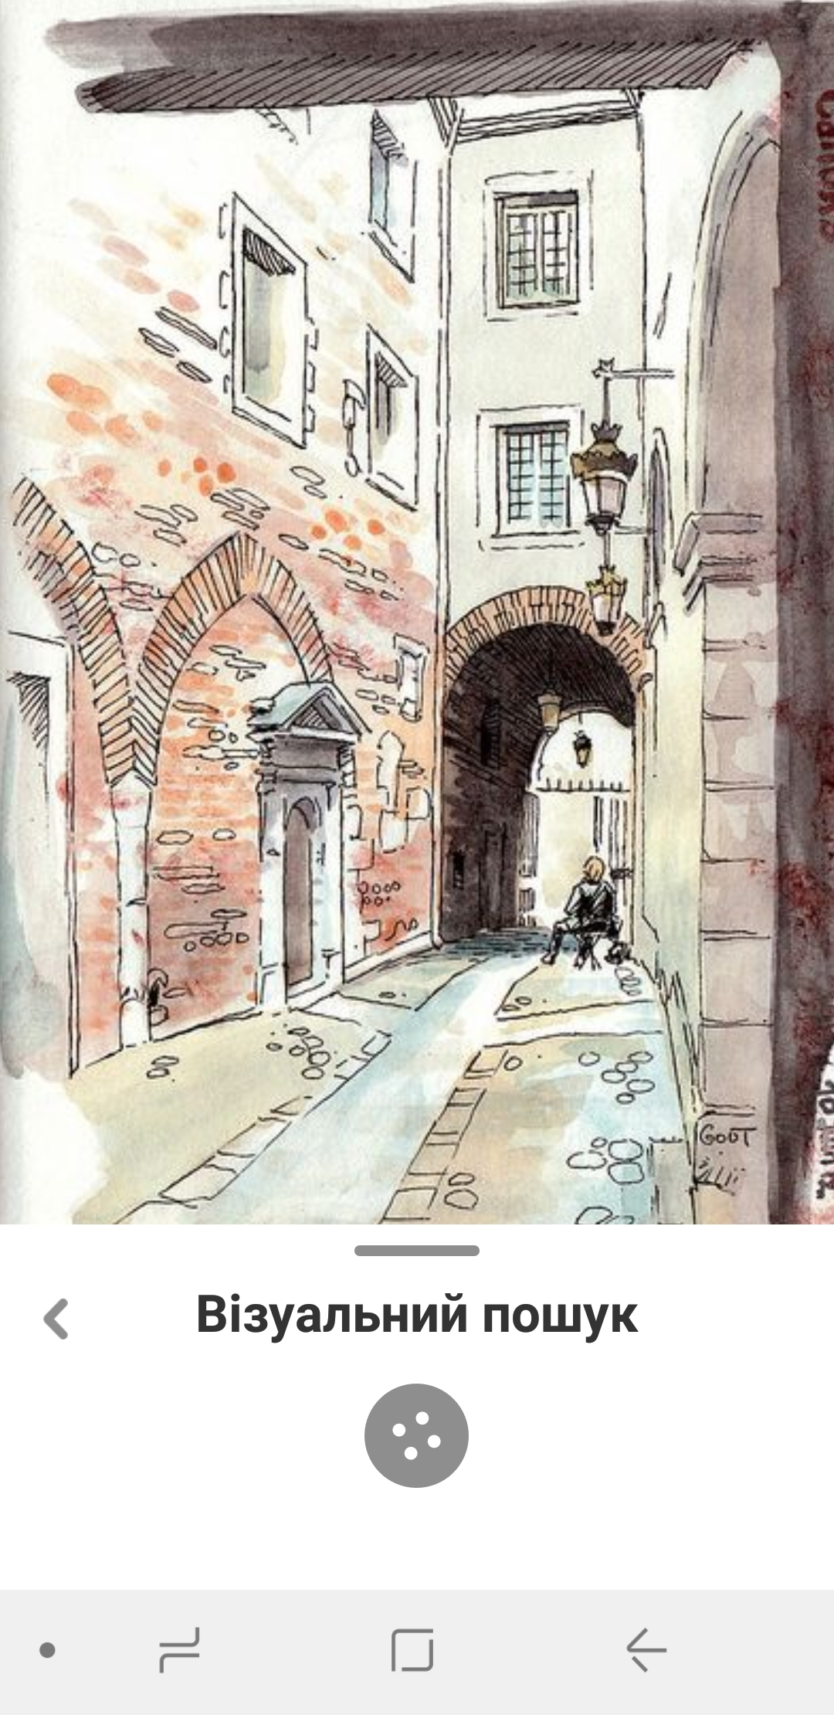
Рисунок 2 – Вулиця Лесі Українки та її провулок у місті Луцьк

Завдання 3.
Довгостроковий графічний ескіз міського пейзажу архітектурних мотивів.
Мета і завдання: здійснити пошукову роботу, вибрати найкращий ескіз, затвердити у керівника та намалювати довгострокових ескізи в рамці відповідною технікою.
Передумови до виконання роботи. Вибираючи сюжет для пейзажу, дизайнер-графік обирає і формулює функції міського графічного пейзажу, а саме:
– можливість духовного пізнання навколишньої дійсності через соціально-філософське осмислення середовища архітектурного мотиву;
– набуття професійного підходу до роботи з різноманітними формами навколишнього світу;
– з’ясування методів і можливостей графічного довгострокового ескізу в процесі вивчення натури та виконання.
Хід роботи
1. Організація робочого місця. Підготовка матеріалів та інструментів.
2. Вибір мотиву за змістом, об’єкта.
3. Пошук композиції та вибір формату (по горизонталі або вертикалі).
4. Знайти вдале композиційне рішення, витримати масштабні відношення за законами лінійної, перспективи, кутового чи фронтального положення.
5. Визначення лінії горизонту та виконання начерку з врахуванням законів лінійної, геометричної, просторової, перспективи.
6. Композиція, компонування лінійного силуету міста і архітектурних форм на форматі.
7. Конструктивна побудова. Визначення пропорцій та об’ємів .
8. Аналіз форми та тональний, світлотіньовий розбір форм.
9. Робота над плановістю виконання.
Матеріали: папка з аркушами формату А – 4, планшет, графічні олівці, туш, перо, гелеві ручки, кулькові ручки.
Техніка графіка. Дивись рис. 3.

Рисунок 3 – Вулиця Степана Бандери (колишня вул. Суворова) та її провулок у місті Луцьк

Завдання 4.
Довгостроковий графічний ескіз міського пейзажу архітектурних мотивів.
Мета і завдання: здійснити пошукову роботу, вибрати найкращий ескіз, затвердити у керівника та намалювати довгострокових ескізи в рамці відповідною технікою.
Передумови до виконання роботи. Будучи домінуючою складовою будь-якого міста, архітектура зберігає в собі великий обсяг історичної, естетичної та художньої інформації. Вона розповідає про епохи, а нашарування і нарощування архітектурних об'єктів з століттями становить історію, імідж і репутацію міста.
Хід роботи
1. Організація робочого місця. Підготовка матеріалів та інструментів.
2. Вибір мотиву за змістом, об’єкта.
3. Пошук композиції та вибір формату (по горизонталі або вертикалі).
4. Знайти вдале композиційне рішення, витримати масштабні відношення за законами лінійної, повітряної перспективи, кутового чи фронтального положення.
5. Визначення лінії горизонту та виконання начерку з врахуванням законів лінійної, геометричної, просторової, перспективи.
6. Композиція, компонування лінійного силуету міста і архітектурних форм на форматі.
7. Конструктивна побудова. Визначення пропорцій та об’ємів .
8. Аналіз форми та тональний, світлотіньовий розбір форм.
9. Робота над плановістю виконання.
Матеріали: папка з аркушами формату А – 4, планшет, графічні олівці, туш, перо, гелеві ручки, кулькові ручки. кольорові олівці, акварель, пензлі, палітра, склянка з водою, серветка.
Техніка кольорова графіка. Дивись рис. 4.

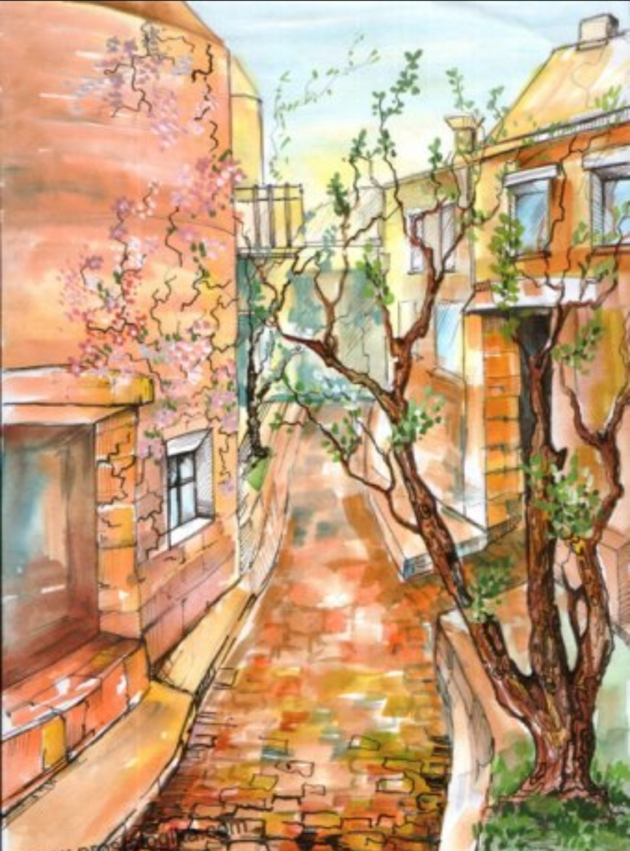
Рисунок 4 – Провулок у місті Луцьк

Завдання 5.
Довгостроковий графічний ескіз міського пейзажу архітектурних мотивів.
Мета і завдання: здійснити пошукову роботу, вибрати найкращий ескіз, затвердити у керівника та намалювати довгострокових ескізи в рамці відповідною технікою.
Передумови до виконання роботи. Оперуючи знаннями композиційної побудови мистецького твору та функціями міського графічного пейзажу, використовуючи виразні засобами графіки у створені художнього образу твору, враховуючи закони геометричної та лінійної перспективи, можна передати архітектурним об’єктам різного графічного зображення у просторі – такі різноманітні відчуття від філософсько-естетичного до утилітарно-урбаністичного настрою. Таким чином, вивчаючи навколишній світ засобами графіки, дизайнер як митець збагачується духовно знаннями, суттєво необхідними для подальшої творчої компетентності.
Хід роботи
1. Організація робочого місця. Підготовка матеріалів та інструментів.
2. Вибір мотиву за змістом, об’єкта.
3. Пошук композиції та вибір формату (по горизонталі або вертикалі).
4. Знайти вдале композиційне рішення, витримати масштабні відношення за законами лінійної, перспективи, кутового чи фронтального положення.
5. Визначення лінії горизонту та виконання начерку з врахуванням законів лінійної, геометричної, просторової, перспективи.
6. Композиція, компонування лінійного силуету міста і архітектурних форм на форматі.
7. Конструктивна побудова. Визначення пропорцій та об’ємів .
8. Аналіз форми та тональний, світлотіньовий розбір форм.
9. Робота над плановістю виконання.
Матеріали: папка з аркушами формату А – 4, планшет, графічні олівці, туш, перо, гелеві ручки, кулькові ручки. Техніка графіка. Дивись рис. 5 – Замкова площа у місті Луцьк на темному папері імітація гравюри.

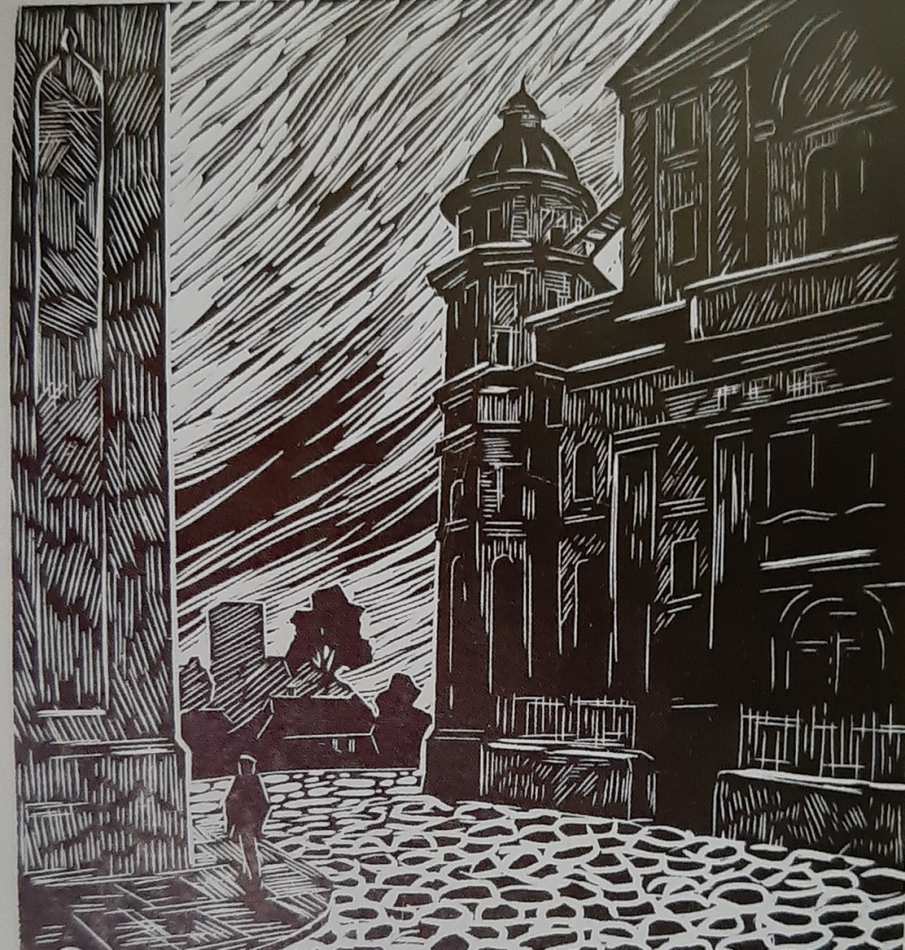
Рисунок 5 – Замкова площа у місті Луцьк
Завдання 6.
Довгостроковий графічний ескіз архітектурного пейзажу.
Мета і завдання: здійснити пошукову роботу, вибрати найкращий ескіз, затвердити у керівника та намалювати довгострокових ескізи в рамці відповідною технікою.
Передумови до виконання роботи. Будучи домінуючою складовою будь-якого міста, архітектура зберігає в собі великий обсяг історичної, естетичної та художньої інформації. Вона розповідає про епохи, а нашарування і нарощування архітектурних об’єктів з століттями становить історію, імідж і репутацію міста.
Хід роботи
1. Організація робочого місця. Підготовка матеріалів та інструментів.
2. Вибір мотиву за змістом, об’єкта.
3. Пошук композиції та вибір формату (по горизонталі або вертикалі).
4. Знайти вдале композиційне рішення, витримати масштабні відношення за законами лінійної, повітряної перспективи, кутового чи фронтального положення.
5. Визначення лінії горизонту та виконання начерку з врахуванням законів лінійної, геометричної, просторової, перспективи.
6. Композиція, компонування лінійного силуету міста і архітектурних форм на форматі.
7. Конструктивна побудова. Визначення пропорцій та об’ємів .
8. Аналіз форми та тональний, світлотіньовий розбір форм.
9. Робота над плановістю виконання.
Матеріали: папка з аркушами формату А – 4, планшет, графічні олівці, туш, перо, гелеві ручки, кулькові ручки. Техніка графіка. Дивись рис. 6.

Рисунок 6 – Замкова площа у місті Луцьк

Завдання 7.
Довгостроковий графічний ескіз архітектурного пейзажу.
Мета і завдання: здійснити пошукову роботу, вибрати найкращий ескіз, затвердити у керівника та намалювати довгострокових ескізи в рамці відповідною технікою.
Передумови до виконання роботи. Основу творчого процесу в створенні ескізу архітектурного пейзажу, визначає здатність та компетентність дизайнера переводити в художній образ своє внутрішньо бачення, свою ідею, думку, мрію, враження від певної події. Від сюди здатність дизайнера, художника втілювати ідею, замисел в образ, який здатний викликати у глядача симпатію до архітектурних пам’яток.
Хід роботи
1. Організація робочого місця. Підготовка матеріалів та інструментів.
2. Вибір мотиву за змістом, об’єкта.
3. Пошук композиції та вибір формату (по горизонталі або вертикалі).
4. Знайти вдале композиційне рішення, витримати масштабні відношення за законами лінійної, повітряної перспективи, кутового чи фронтального положення.
5. Визначення лінії горизонту та виконання начерку з врахуванням законів лінійної, геометричної, просторової, перспективи.
6. Композиція, компонування лінійного силуету архітектурного пейзажу і архітектурних форм на форматі.
7. Конструктивна побудова. Визначення пропорцій та об’ємів .
8. Аналіз форми та тональний, світлотіньовий розбір форм.
9. Робота над плановістю виконання.
Матеріали: папка з аркушами формату А – 4, планшет, графічні олівці, туш, перо, гелеві ручки, кулькові ручки. Техніка графіка. Дивись рис. 7.

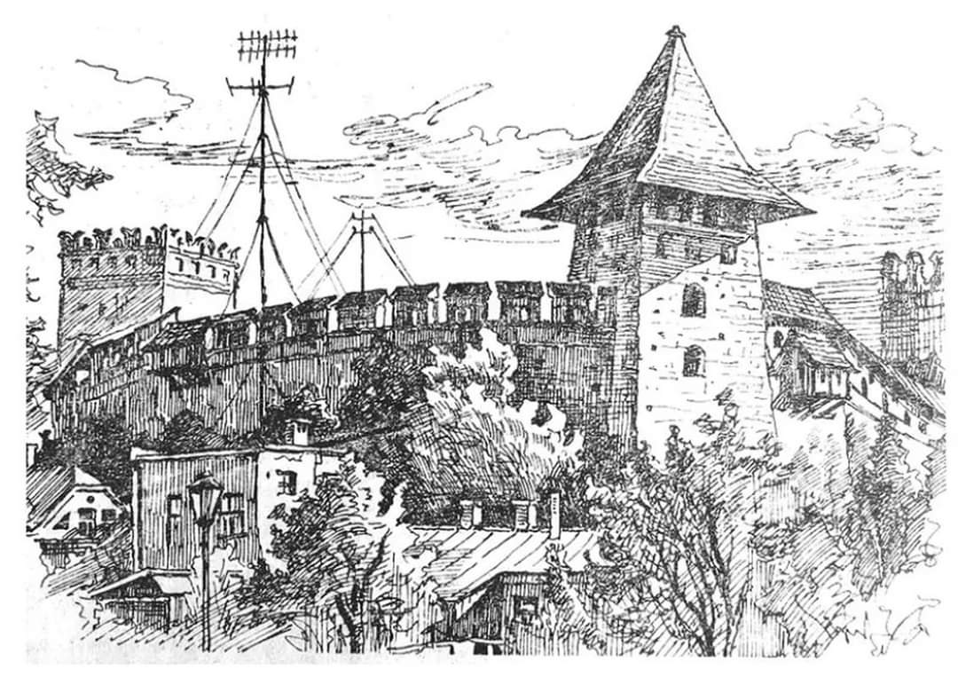
Рисунок 7 – Луцький Замок Любарта

Завдання 8.
Довгостроковий графічний ескіз архітектурного пейзажу.
Мета і завдання: здійснити пошукову роботу, вибрати найкращий ескіз, затвердити у керівника та намалювати довгострокових ескізи в рамці відповідною технікою.
Передумови до виконання роботи. Потрібно виділили головні функції графічного пейзажу, а саме: можливість духовного пізнання навколишньої дійсності через соціально-філософське осмислення середовища; – набуття професійного підходу до роботи з різноманітними формами навколишнього світу; – з’ясування методів і можливостей графічного рисунка в процесі вивчення натури в передаванні об’ємів будівель де на них ведеться увага.
Хід роботи
1. Організація робочого місця. Підготовка матеріалів та інструментів.
2. Вибір мотиву за змістом, об’єкта.
3. Пошук композиції та вибір формату (по горизонталі або вертикалі).
4. Знайти вдале композиційне рішення, витримати масштабні відношення за законами лінійної, повітряної перспективи, кутового чи фронтального положення.
5. Визначення лінії горизонту та виконання начерку з врахуванням законів лінійної, геометричної, просторової, перспективи.
6. Композиція, компонування лінійного силуету архітектурного пейзажу і архітектурних форм на форматі.
7. Конструктивна побудова. Визначення пропорцій та об’ємів .
8. Аналіз форми та тональний, світлотіньовий розбір форм.
9. Робота над плановістю виконання.
Матеріали: папка з аркушами формату А – 4, планшет, графічні олівці, туш, перо, гелеві ручки, кулькові ручки. Техніка графіка. Дивись рис. 8.

Рисунок 8 – Луцький Замок Любарта

Завдання 9.
Довгостроковий графічний ескіз архітектурного пейзажу.
Мета і завдання: здійснити пошукову роботу, вибрати найкращий ескіз, затвердити у керівника та намалювати довгострокових ескізи в рамці відповідною технікою.
Передумови до виконання роботи. Для створення художнього образу в архітектурному графічному пейзажі художник-дизайнер повинен бути обізнаним у функціях графічного пейзажу; мати уяву про художній архітектурний образ; володіти графічними засобами виразності; використовувати стилізовані форми у створені графічного образу і все це має змістовну образотворчу суть графічного твору архітектурних пам’яток мистецтва.
Хід роботи
1. Організація робочого місця. Підготовка матеріалів та інструментів.
2. Вибір мотиву за змістом, об’єкта.
3. Пошук композиції та вибір формату (по горизонталі або вертикалі).
4. Знайти вдале композиційне рішення, витримати масштабні відношення за законами лінійної, повітряної перспективи, кутового чи фронтального положення.
5. Визначення лінії горизонту та виконання начерку з врахуванням законів лінійної, геометричної, просторової, перспективи.
6. Композиція, компонування лінійного силуету архітектурного пейзажу і архітектурних форм на форматі.
7. Конструктивна побудова. Визначення пропорцій та об’ємів .
8. Аналіз форми та тональний, світлотіньовий розбір форм.
9. Робота над плановістю виконання.
Матеріали: папка з аркушами формату А – 4, планшет, графічні олівці, туш, перо, гелеві ручки, кулькові ручки. Техніка графіка. Дивись рис. 9.

Рисунок 9 – Церква на вулиці Чкалова у м. Луцьк

Завдання 10.
Довгостроковий графічний ескіз архітектурного пейзажу.
Мета і завдання: здійснити пошукову роботу, вибрати найкращий ескіз, затвердити у керівника та намалювати довгострокових ескізи в рамці відповідною технікою.
Передумови до виконання роботи. В архітектурному пейзажі використовуються інші вимірювання простору й масштабності. Перед графіком відкриваються великі простори, багатоплановість (глибина точки зору), багата різноманітність форм, величин, кольорів, незвичність і постійна зміна освітлення, атмосферних явищ. Уміння розібратися в своїх враженнях від пейзажу, знайти в ньому найцікавіше, головне, відібрати потрібні деталі (а їх дуже багато в різних типах зображення архітектури) і підпорядкувати їх цілому – важке завдання навіть для досвідченого пейзажиста. Такі умови складають перед художником певний ряд завдань, вирішення яких, ґрунтуючись на досвіді митців минулого, можливе за допомогою ряду прийомів, принципів і методів.
Одним з важливих елементів архітектурного пейзажу є взаємовідносини форми і менше простору, виразність і точність угруповання, здатність відчути і передати ритм, рух у пейзажі, розкрити образ, метафору, все це можливо досягти за допомогою засобів композиції.
Хід роботи
1. Організація робочого місця. Підготовка матеріалів та інструментів.
2. Вибір мотиву за змістом, об’єкта.
3. Пошук композиції та вибір формату (по горизонталі або вертикалі).
4. Знайти вдале композиційне рішення, витримати масштабні відношення за законами лінійної, повітряної перспективи, кутового чи фронтального положення.
5. Визначення лінії горизонту та виконання начерку з врахуванням законів лінійної, геометричної, просторової, перспективи.
6. Композиція, компонування лінійного силуету архітектурного пейзажу і архітектурних форм на форматі.
7. Конструктивна побудова. Визначення пропорцій та об’ємів .
8. Аналіз форми та тональний, світлотіньовий розбір форм.
9. Робота над плановістю виконання.
Матеріали: папка з аркушами формату А – 4, планшет, графічні олівці, туш, перо, гелеві ручки, кулькові ручки. кольорові олівці, акварель, пензлі, палітра, склянка з водою, серветка.
Техніка кольорова графіка. Дивись рис. 10.

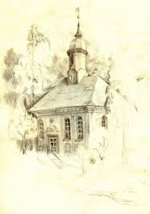
Рисунок 10 – Каплиця

Зразок титульного листа

Міністерство освіти і науки України
Технічний коледж
Луцького національного технічного університету



практика
Практичні роботи
для здобувачів початкового рівня (короткий цикл) вищої освіти
освітньо-професійної програми «Графічний дизайн»
галузь знань 02 Культура і мистецтво
спеціальності 022 Дизайн
денної форми навчання

Виконавець: Пупкіна Л.О. Викладач: Іванченко Г.П.
Луцьк 2020

Увага! Свій Рисунок встав у таблицю. Підпиши свою фамілію і видали червоний текст

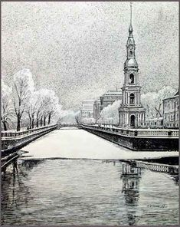

Оцінка за кінцевий продукт | Гр. | Практична робота № 1 |  | Керівник
 | 32 Дз | Виконавець завдання | Пупкіна Л.О. | Викладач | Іванченко Г.П.

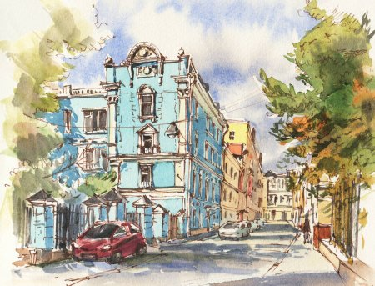

Оцінка за кінцевий продукт | Гр. | Практична робота № 2 |  | Керівник
 | 32 Дз | Виконавець завдання | Пупкіна Л.О. | Викладач | Іванченко Г.П.

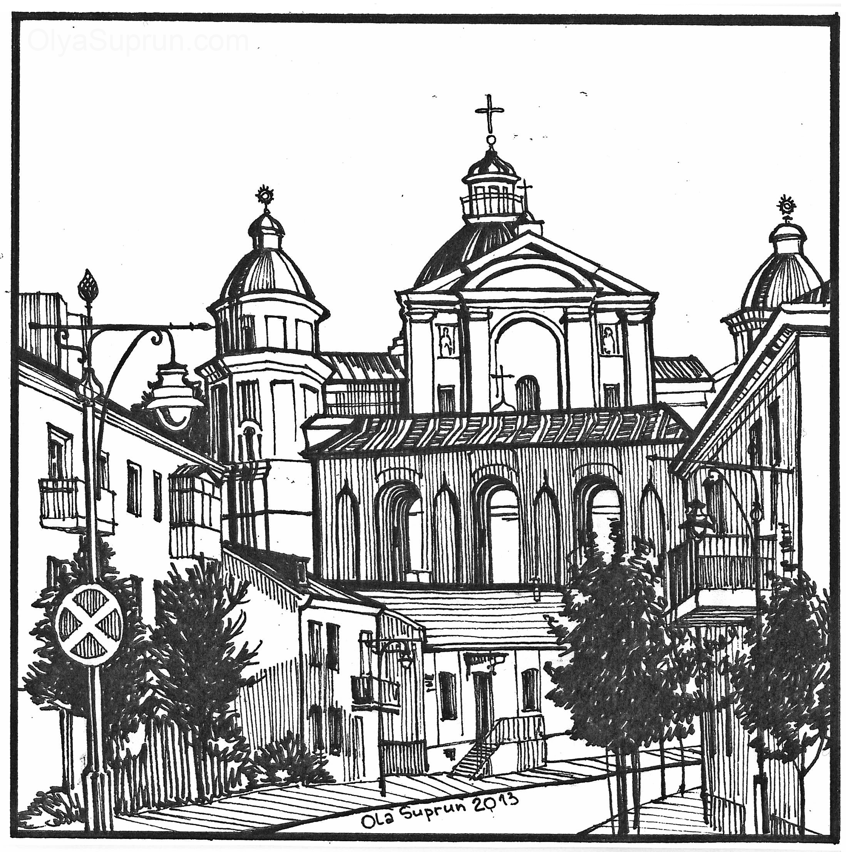

Оцінка за кінцевий продукт | Гр. | Практична робота № 3 |  | Керівник
 | 32 Дз | Виконавець завдання | Пупкіна Л.О. | Викладач | Іванченко Г.П.

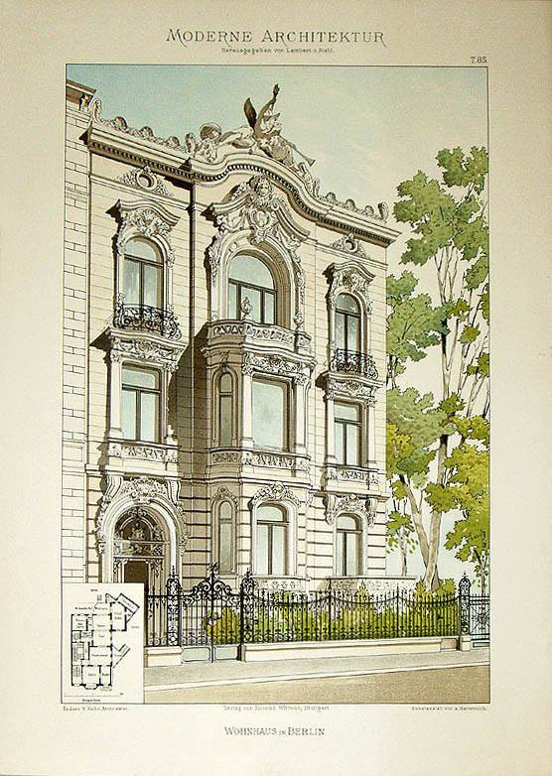

Оцінка за кінцевий продукт | Гр. | Практична робота № 4 |  | Керівник
 | 32 Дз | Виконавець завдання | Пупкіна Л.О. | Викладач | Іванченко Г.П.

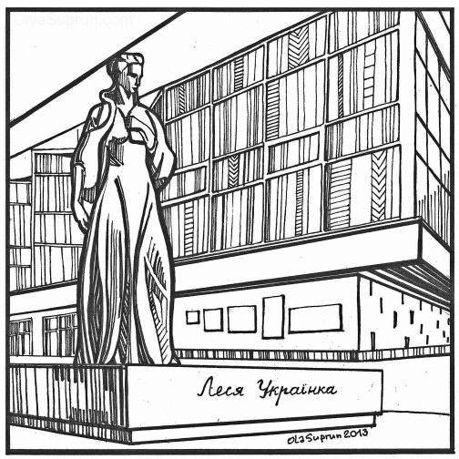

Оцінка за кінцевий продукт | Гр. | Практична робота № 5 |  | Керівник
 | 32 Дз | Виконавець завдання | Пупкіна Л.О. | Викладач | Іванченко Г.П.

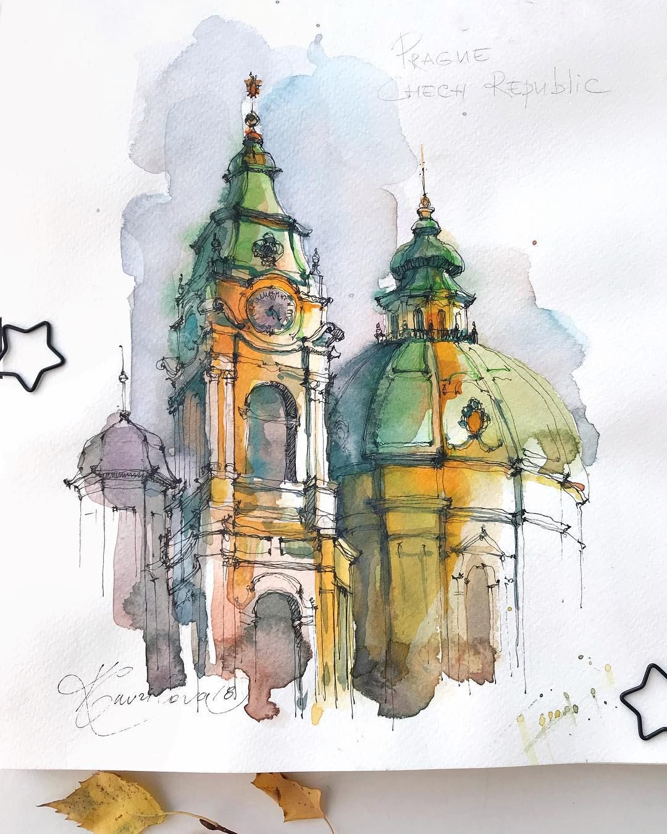

Оцінка за кінцевий продукт | Гр. | Практична робота № 6 |  | Керівник
 | 32 Дз | Виконавець завдання | Пупкіна Л.О. | Викладач | Іванченко Г.П.

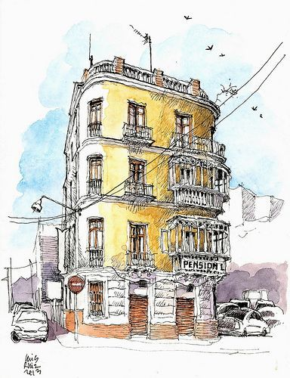

Оцінка за кінцевий продукт | Гр. | Практична робота № 7 |  | Керівник
 | 32 Дз | Виконавець завдання | Пупкіна Л.О. | Викладач | Іванченко Г.П.

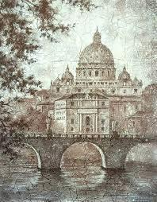

Оцінка за кінцевий продукт | Гр. | Практична робота № 8 |  | Керівник
 | 32 Дз | Виконавець завдання | Пупкіна Л.О. | Викладач | Іванченко Г.П.

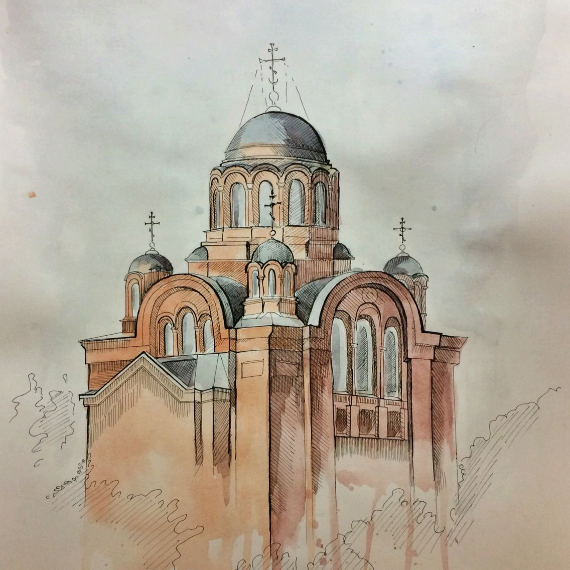

Оцінка за кінцевий продукт | Гр. | Практична робота № 9 |  | Керівник
 | 32 Дз | Виконавець завдання | Пупкіна Л.О. | Викладач | Іванченко Г.П.

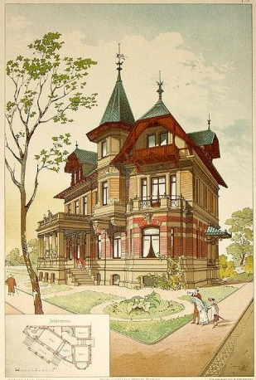

Оцінка за кінцевий продукт | Гр. | Практична робота № 10 |  | Керівник
 | 32 Дз | Виконавець завдання | Пупкіна Л.О. | Викладач | Іванченко Г.П.

